MSE1701 HW3
2023513015 宋伊

Part 1: The time step test (NVE Conservation & Time Steps)
- MD实现思路（NVE版本）
a.力与势能计算
同HW1与HW2相同，使用Lennard-Jones势（1e-8 < r < r0）+截断平滑函数（r0 <= r <= r_cut）：
$$U_{LJ}(r)=4ϵ\left[(σ/r)^{12}-(σ/r)^{6}\right]$$
$$U_{tail}(r)=A(r-r_{cut})^{4}+B(r-r_{cut})^{2}$$
通过以下两个连续性条件求解系数 $A$和 $B$：
$U_{tail}(r_{0})=U_{LJ}(r_{0})$（势能连续）
$\frac{dU_{tail}}{dr}(r_{0})=\frac{dU_{LJ}}{dr}(r_{0})$（力连续）
在代码中使用 SymPy 对势函数求导，并求解方程组得到A和B直接代入L-J势函数与力的方程中。
在函数compute_forces_and_energy(coords)中，通过双循环计算pair interaction，使用周期性边界条件（PBC），同时返回总力F和总势能PE.
b.温度的定义与计算:
根据动能定义:
$$T= \frac{2E_{k}}{dNk_{B}}$$
实现分子动能和温度之间的转换。
c.time_step测试（NVE）:
在NVE情况下，通过设置半步更新速度，更新位置，计算新力，更新速度的循环，设置起始温度为600K，在Δt = 2fs, 20fs和40fs的情况下分别跑1000步，并对MD过程中的drift =
$$\left|\frac{E\left(t\right)-E(0)}{E(0)}\right|$$
随时间变化作图如下图1，图2，图3：
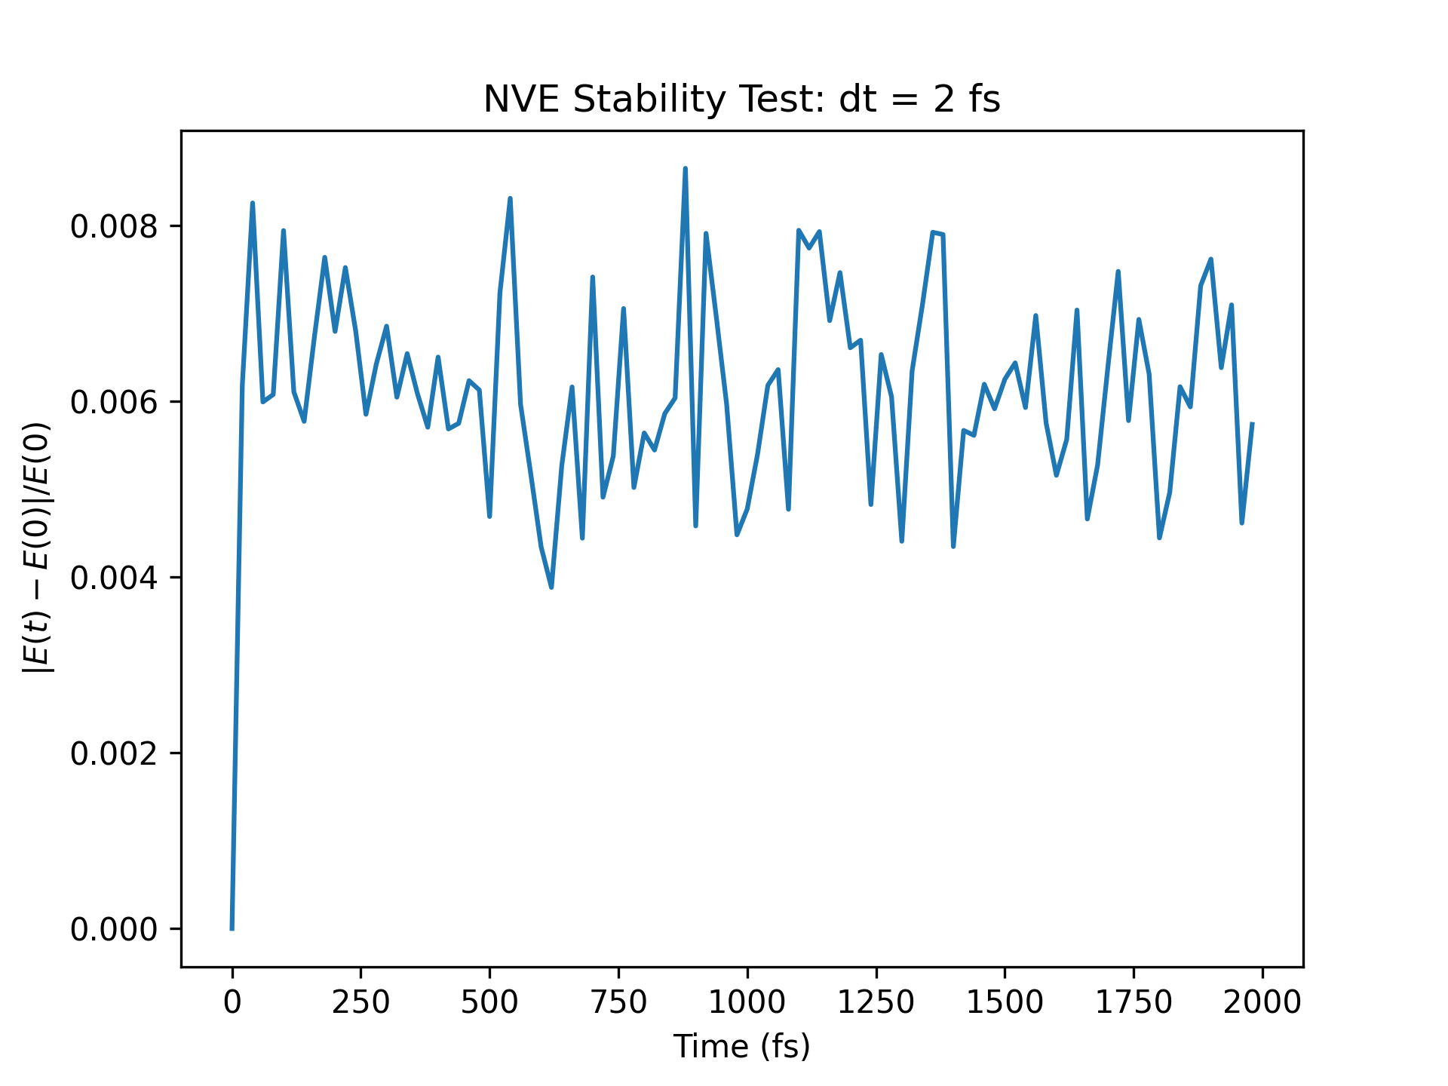
图1 Drift-Time(fs):dt=2fs
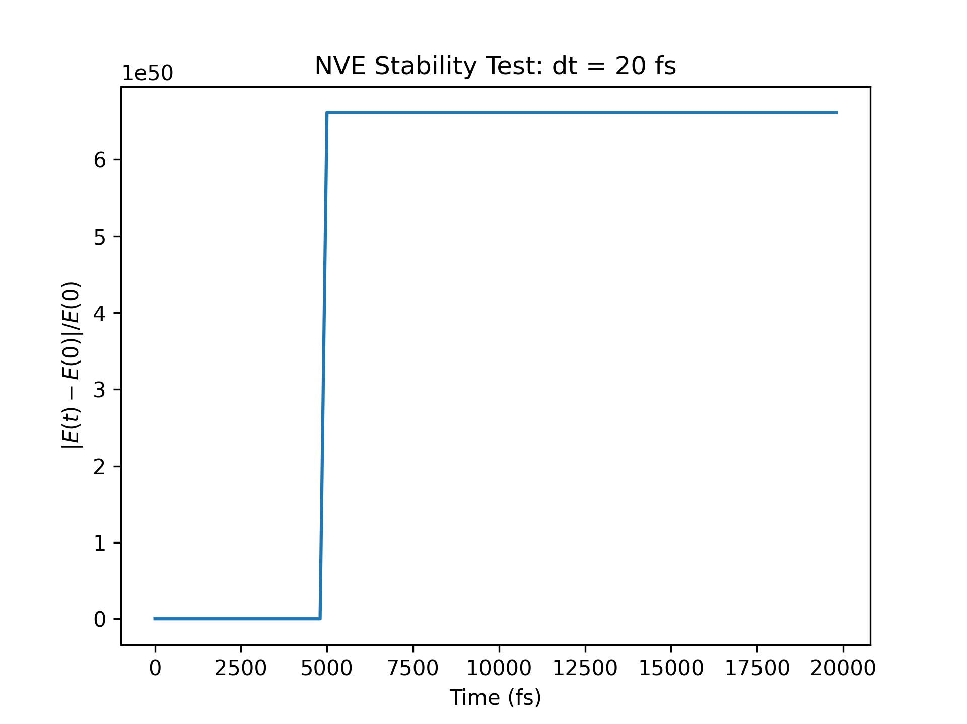
图2 Drift-Time(fs):dt=20fs
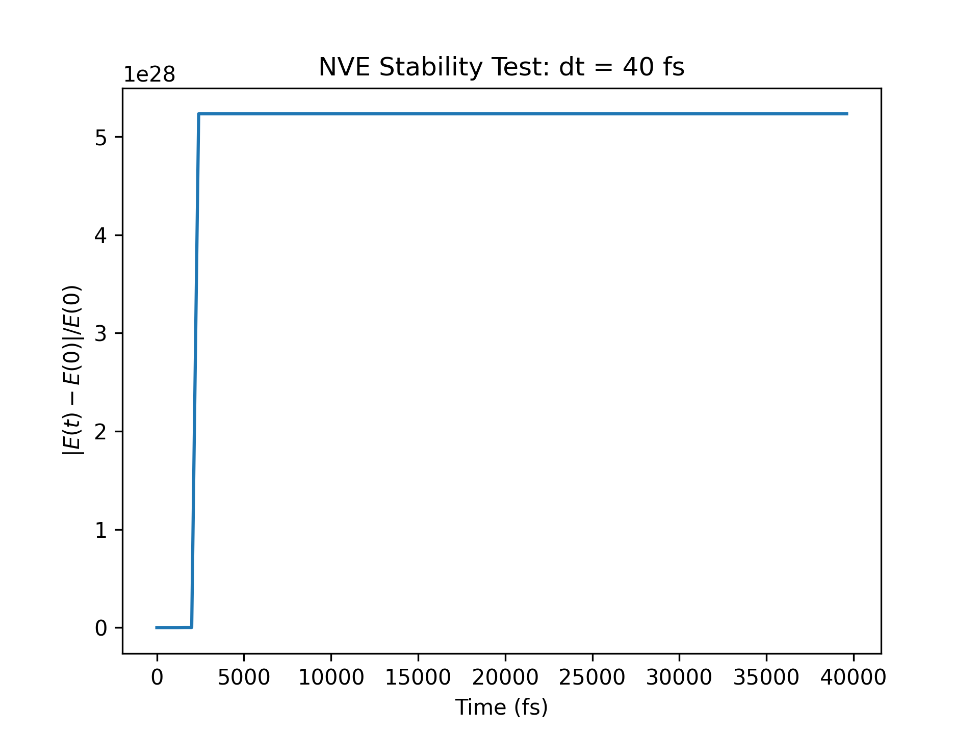
图3 Drift-Time(fs):dt=40fs

可以发现，Δt = 2fs时，能量基本守恒，虽有波动，但整体数值较小；Δt = 20fs，40fs时，出现明显能量漂移，数值误差分别积累到1e50，1e28，模拟已经失去物理意义。在之后的模拟中，取Δt = 1fs进行计算，得到的结果更加可靠。

Part 2: The Thermostat (NVT Ensemble)
- MD实现思路（NVT版本）
- Hard Rescaling模式：
通过每50步强制变化温度的方式实现控温：
$$v←v\sqrt{\frac{T_{target}}{T}}$$
使温度强制等于目标值，变化不连续（非物理）
- Berendsen模式：
在 NVT 系综中，我们希望系统温度逐渐趋近目标温度 $T_{target}$，所以假设温度满足一个“缓慢弛豫过程”：
$$\frac{dT}{dt}=\frac{T_{target}-T}{τ}$$因此得到温度表达式为：
$$T(t+dt)=T(t)+\frac{dt}{τ}(T_{target}-T(t))$$
整理得：
$$T^{'}=T\left[1 + \frac{dt}{τ}\left(\frac{T_{target}}{T} − 1\right)\right]$$
因为体系温度与分子速度的平方成正比，有$v^{'}=λv$，$T^{'}=λ^{2}T$，与上式联立，有：

$$λ^{2}T=T\left[1 + \frac{dt}{τ}\left(\frac{T_{target}}{T} − 1\right)\right]$$
$$λ^{2}=1+\frac{dt}{τ}\left(\frac{T_{target}}{T} − 1\right)$$因此最后得到：
$$λ=\sqrt{1+\frac{dt}{τ}\left(\frac{T_{target}}{T} − 1\right)}$$
通过$λ$调节速度，在物理上慢慢调整，不会有大幅度“跳跃”的情况出现；$τ$大时，调节速度更慢，更真实；$τ$小时，快速逼近目标温度，更“暴力”。在这里的测试中，取$τ=200 fs$.
- MD running（NVT版本）
分别用Hard rescaling和Berendsen方法跑2ps的MD，设置dt=1fs，即都跑2000步,做温度-时间图，如下图4：
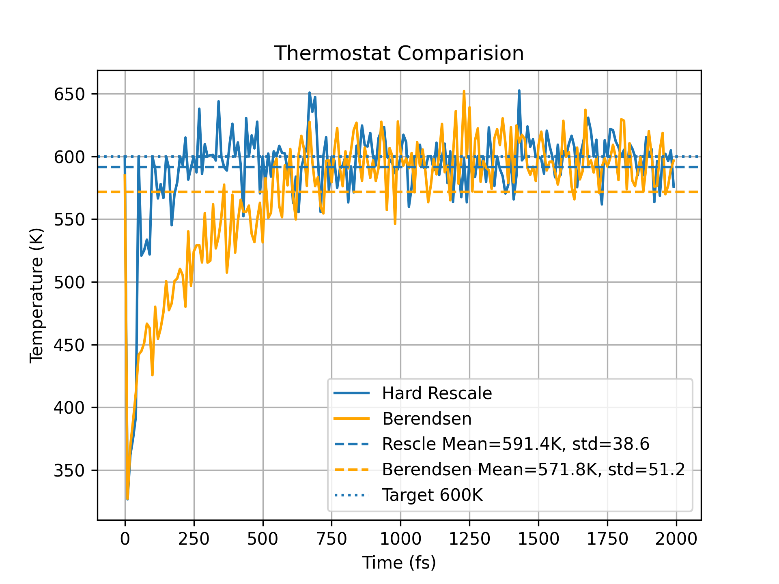
图4 Temperature-Time Comparision of Hard Scale and Berendsen
从图4中可以看出，Hard Rescale方法能快速将体系温度拉至目标值附近（约591 K），波动较小（std≈38.6 K），但出现周期性跳变，抑制了真实热涨落；Berendsen 方法升温过程平滑但收敛较慢，平均温度偏低（约572 K），波动较大（std≈51.2 K）。总体来看，两者均适用于系统预热阶段，但均不能严格产生正则系综分布。

Part 3: Simulated Annealing (Global minimum vs local minimum)
比较：
Structure A : 直接从HW2中提供的particle_coordinates_random.dat进行Steepest Descent得到的结构；
Structure B : particle_coordinates_random.dat先Steepest Descent优化（即Structure A），再进行50ps的1600K-NVT（模拟中选用Berendsen方法，dt=1fs，step=50000，$τ$=200fs）;之后进行以10K为目标温度的冷却，仍然采用Berendsen方法NVT,取 $τ$=50000fs（即50ps），每个循环100000步（dt=1fs，共100ps），在12个循环后，达到9.32K（如图5）；最后再进行一次Steepest Descent优化，以期达到0K。
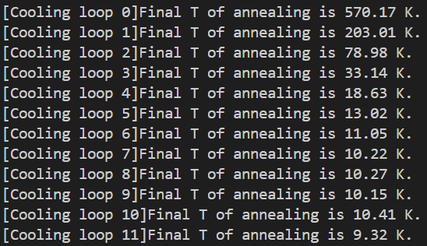
图5 Final Temperatures of the 12 Cooling Loops

输出能量如下图6：
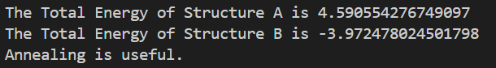
图5 The Total Energy of the 2 Structures

Structure B的能量低于Structure A，画图观察二者结构区别（如下图6）：
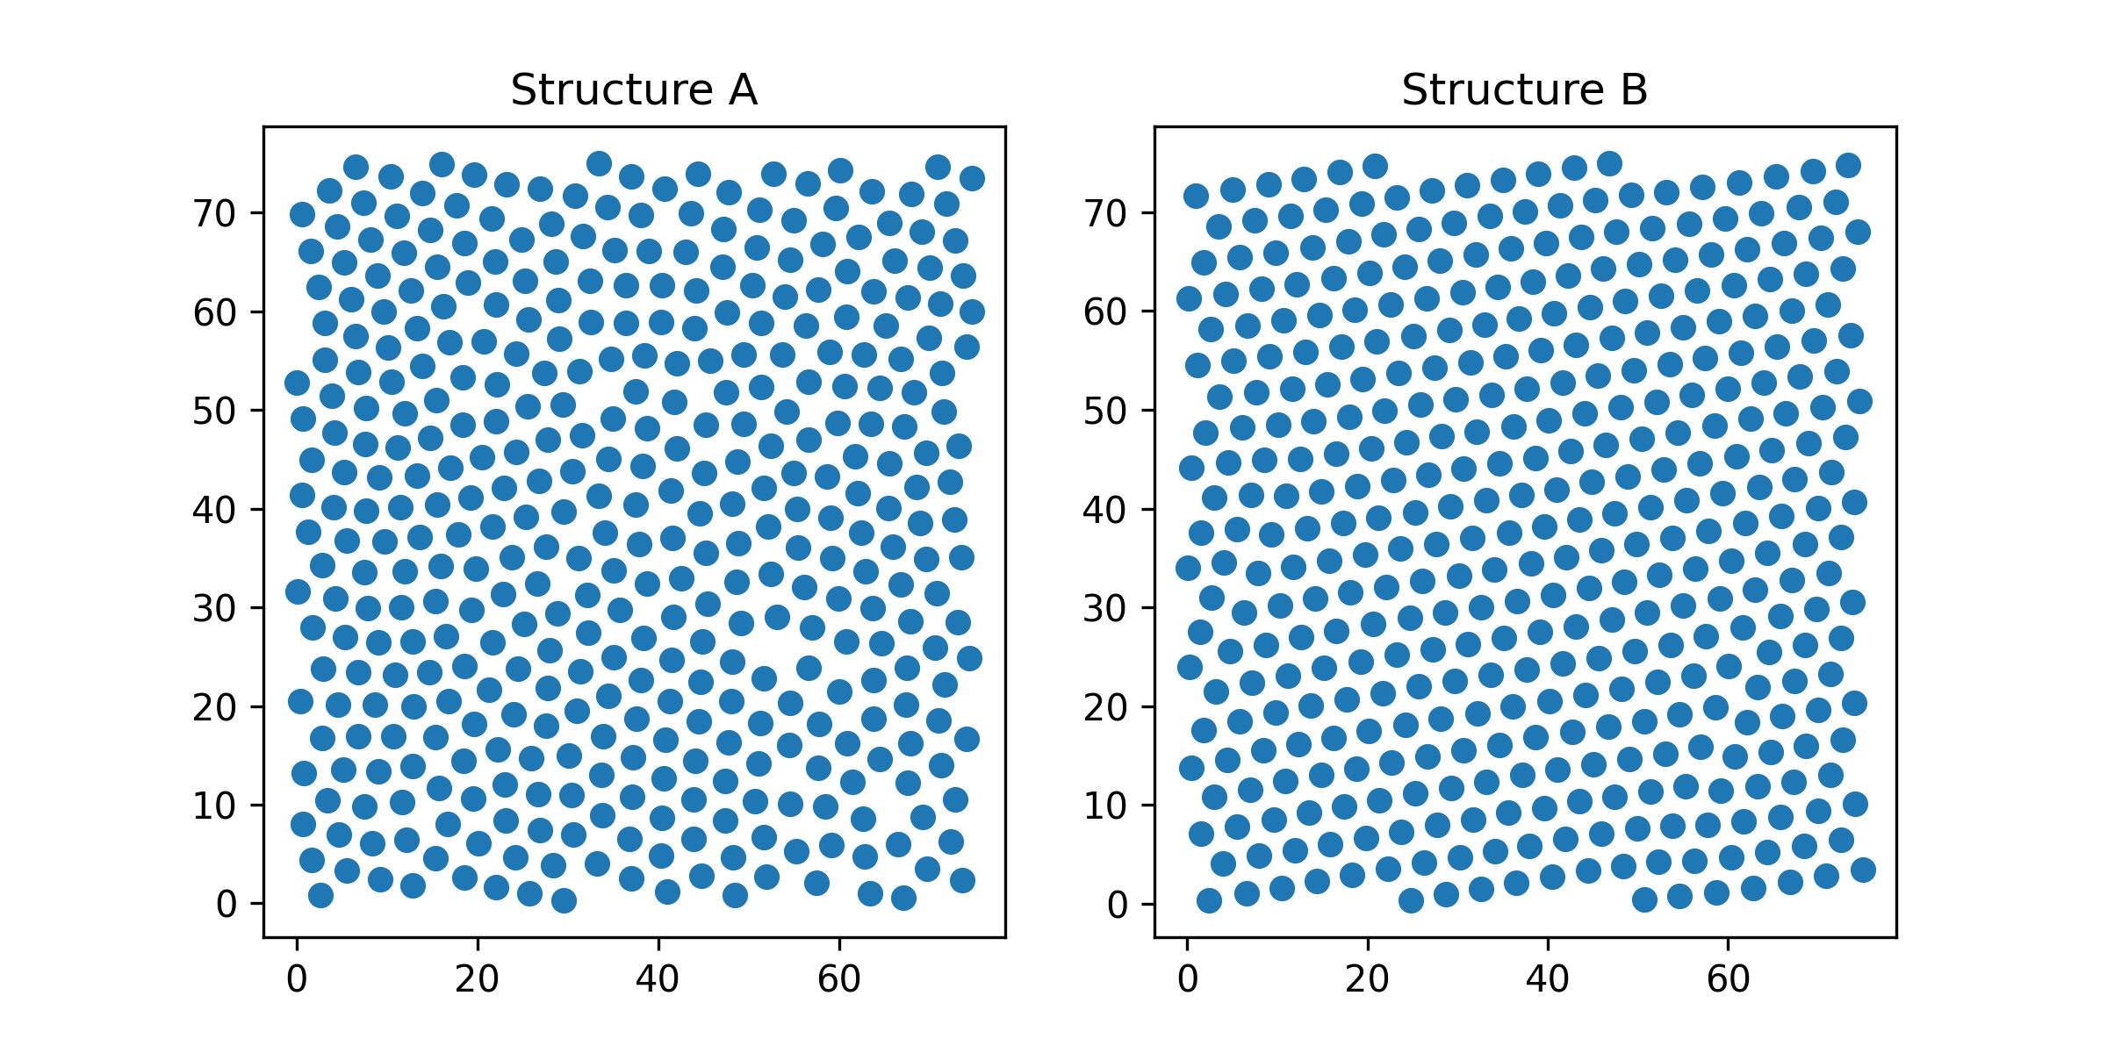
图5 The Total Energy of the 2 Structures

可以观察到Structure B的原子排列非常有序，每个原子间间距肉眼看是相同的，行列规整，分布紧密；而Structure A还有部分区域原子不规则排列。
原因可能是在仅执行Steepest Descent后，Structure A陷入了局部最优；而Structure B经过了高温扰动再冷却后逃离了局部极小，更接近全局最优结构。

注：
①MD的所有版本（包括NVE，NVT的Hard Rescaling和Berendsen方法）均定义在Codes中同一个函数
MD_simulation(coords, vel, dt, steps, T_target=None, thermostat='none',tau=200)
中，更改thermostat变量可调整MD方案；
②Codes使用Numba加速；
③Codes实现MD的优化过程具有随机性，即使保持结构不变，重复运行会得到结果上微小不同，可能与本报告中略有出入；
④本报告中Δt与dt含义相同，仅为公式与codes中表述形式不同。

